ŠEBKOVÁ, H. ŽLNAYOVÁ, E. Romaňi čhib, učebnice slovenské romštiny. Praha: Fortuna, 2001. str. 51.

Téma lekce: zápor slovesa *být* v prézentu, základní předložky místa

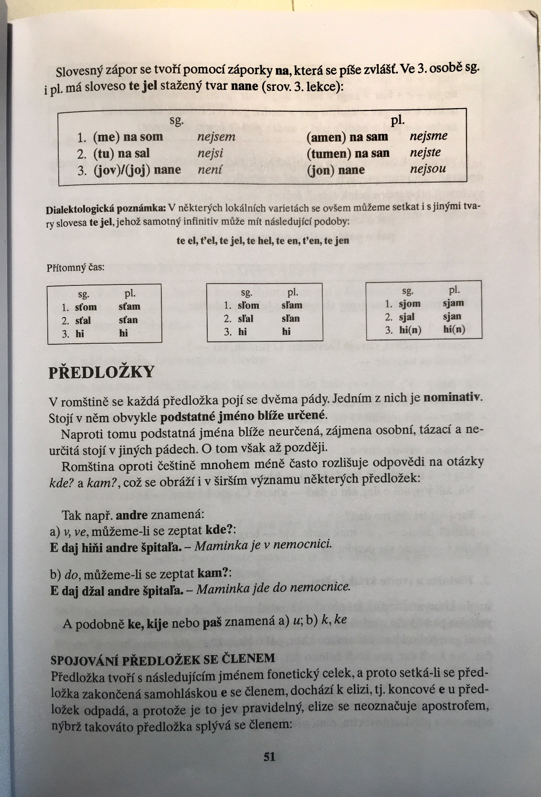

Před touto lekcí je nutné znát:

* Tvary prézentu slovesa *být (te jel)* ve všech osobách a číslech
* Členy feminina, maskulina a plurálu
* Tvary adjektiv nominativu feminina a maskulina i plurálu

Následuje:

* Tvary prézentu slovesa *jít (te džal)* ve všech osobách a číslech(=paradigma časování tzv. sloves 1. třídy)
* Tvar nepřímého pádu pro členy všech rodů a čísel (používá se před jmény v jiném pádě než nominativ)
* Tvary akuzativu maskulin i feminin (tvar akuzativu je shodný s tvary nepřímého pádu, ke kterému se připojují koncovky ostatních pádů)